

**ĐẠI HỌC QUỐC GIA THÀNH PHỐ HỒ CHÍ MINH ĐẠI HỌC CÔNG NGHỆ THÔNG TIN**

BÁO CÁO ĐỒ ÁN

**MÔN HỌC: NHẬP MÔN CÔNG NGHỆ PHẦN MỀM ĐỀ TÀI**

**PHẦN MỀM QUẢN LÝ THƯ VIỆN**

**Giảng viên hướng dẫn:** Huỳnh Ngọc Tín

**Sinh viên thực hiện:** Quách Gia Kiệt - 23520819

Võ Hồng Lương– 19521383

Võ An Khôi – 19521326

Phạm Thành Long– 19521482 Nguyễn Quốc An- 19521270

**Lớp:** SE104.L27.KHCL

# Thành phố Hồ Chí Minh, ngày 10 tháng 7 năm 2021

**Mục lục**

CHƯƠNG 1: GIỚI THIỆU 5

CHƯƠNG 2: XÁC ĐỊNH VÀ MÔ HÌNH HOÁ YÊU CẦU 7

1. GIỚI THIỆU CHUNG 7
   1. Mục đích tài liệu 7
   2. Phạm vi hệ thống 7
   3. Khái niệm, thuật ngữ 7
   4. Tài liệu tham khảo 7
   5. Mô tả tài liệu 7
2. MÔ TẢ TỔNG THỂ 8
   1. Mô hình tổng thể hệ thống 8
   2. Chức năng hệ thống 8
   3. Mô hình người dùng hệ thống 9
   4. Các ràng buộc các giả định và phụ thuộc 9
3. ĐẶC TẢ YÊU CẦU HỆ THỐNG 10
   1. Yêu cầu chức năng của phần mềm 10
      1. Lập thẻ đọc giả 10
         1. Thông tin chung chức năng: 10
         2. Biểu đồ luồng xử lý chức năng(DFD): 10
         3. Mô tả dòng sự kiện chính (Basic Flow): 11
         4. Mô tả dòng sự kiện phụ (Alternative Flow): 11
      2. Tiếp nhận sách mới 11
         1. Thông tin chung chức năng: 11
         2. Biểu đồ luồng xử lý chức năng (DFD): 12
         3. Mô tả dòng sự kiện chính (Basic Flow): 12
         4. Mô tả dòng sự kiện phụ (Alternative Flow): 12
      3. Tra cứu sách 13
         1. Thông tin chung chức năng: 13
         2. Biểu đồ luồng xử lý chức năng (DFD): 13
         3. Mô tả dòng sự kiện chính (Basic Flow): 13
         4. Mô tả dòng sự kiện phụ (Alternative Flow): 14
      4. Cho mượn sách 14
         1. Thông tin chung chức năng: 14
         2. Biểu đồ luồng xử lý chức năng (DFD): 15
         3. Mô tả dòng sự kiện chính: 15
         4. Mô tả dòng sự kiện phụ: 15
      5. Nhận trả sách: 15
         1. Thông tin chung chức năng: 15
         2. Biểu đồ luồng xử lý chức năng (DFD): 16
         3. Mô tả dòng sự kiện chính (Basic Flow): 16
         4. Mô tả dòng sự kiện phụ (Alternative Flow): 17
      6. Lập phiếu thu tiền phạt 17
         1. Thông tin chung chức năng: 17
         2. Biểu đồ luồng xử lý chức năng (DFD): 17
         3. Mô tả dòng sự kiện chính (Basic Flow): 18
         4. Mô tả dòng sự kiện phụ (Alternative Flow): 18
      7. Lập báo cáo: 19
         1. Thông tin chức chung năng 19
         2. Biểu đồ luồng xử lý chức năng (DFD) 19
         3. Mô tả dòng sự kiện chính (Basic Flow): 20
         4. Mô tả dòng sự kiện phụ (Alternative Flow): 20

CHƯƠNG 3: THIẾT KẾ CƠ SỞ DỮ LIỆU 20

1. THIẾT KẾ CƠ SỞ DỮ LIỆU 21
   1. Xét yêu cầu chức năng 1 21
   2. Xét yêu cầu chức năng 2 22
   3. Xét yêu cầu chức năng 3 23
   4. Xét yêu cầu chức năng 4 24
   5. Xét yêu cầu chức năng 5 25
   6. Xét yêu cầu chức năng 6 26
   7. Xét yêu cầu chức năng 7 27
2. SƠ ĐỒ LOGIC HOÀN CHỈNH 28
   1. Sơ đồ dữ liệu 28
   2. Sơ đồ logic 29
3. DANH SÁCH VÀ MÔ TẢ CHI TIẾT CÁC BẢNG DỮ LIỆU 29
   1. Danh sách các bảng dữ liệu trong sơ đồ 29
   2. Mô tả từng bảng dữ liệu 29
      1. Bảng DocGia 29
   3. Bảng Sach 30
   4. Bảng PhieuMuon 30
   5. Bảng ThuThu 30
   6. Bảng TaiKhoan 31
   7. Bảng ThamSo 31

CHƯƠNG 4: THIẾT KẾ GIAO DIỆN 31

1. SƠ ĐỒ LIÊN KẾT CÁC MÀN HÌNH 31
2. DANH SÁCH CÁC MÀN HÌNH 32
3. MÔ TẢ CÁC MÀN HÌNH 32
   1. Màn hình đăng nhập 32
   2. Màn hình đăng kí tài khoản 33

3.2 Màn hình thay đổi mật khẩu tài khoản 33

* 1. Màn hình quản lý độc giả 34
  2. Màn hình quản lý sách 36
  3. Màn hình quản lý mượn sách 37
  4. Màn hình quản lý trả sách 39
  5. Màn hình báo cáo thông kê 40
  6. Màn hình phiếu thu tiền phạt 42

CHƯƠNG 5: THIẾT KẾ HỆ THỐNG 43

1. KIẾN TRÚC HỆ THỐNG 43
2. MÔ TẢ THÀNH PHẦN TRONG HỆ THỐNG 43

CHƯƠNG 6: CÀI ĐẶT VÀ THỬ NGHIỆM 44

CHƯƠNG 7: NHẬN XÉT VÀ KẾT LUẬN 45

CHƯƠNG 8: HƯỚNG PHÁT TRIỂN TRONG TƯƠNG LAI 45

CHƯƠNG 9: BẢNG PHÂN CÔNG CÔNG VIỆC 45

CHƯƠNG 10: TÀI LIỆU THAM KHẢO 46

# Chương 1: Giới thiệu

Thư viện trung tâm đại học quốc gia chi nhánh kí túc xá khu B là một thư viện có quy mô trung bình. Thư viện có cung cấp các dịch vụ: Cho mượn sách. Và để quản lý tốt các dịch vụ đó một cách nhanh, chính xác và tiện dụng yêu cầu phải có một phần mềm ứng dụng phù hợp với tình hình thực tế của thư viện, cũng như khả năng mở rộng phát triển của thư viện trong tương lai.

## Kế hoạch khảo sát:

* Khảo sát hiện trạng cơ sở hạ tầng công nghệ thông tin tại cơ sở cần xây dựng phần mềm.
* Khảo sát yêu cầu phần mềm.
* Lấy ý kiến đóng góp xây dựng phần phần của khách hàng

## Phương pháp kháo sát:

* Khảo sát bằng thực nghiện tại cơ sở muốn xây dựng phần mềm
* Phỏng vấn khách hàng về phương thức hoạt động của thư viện, các yêu cầu và quy định.
* Dựa vào ý kiến của khách hàng để sửa đổi và bổ sung.

## Kết quả khảo sát:

* Hiện trạng về tổ chức:

+ Vị trí: Thư viện trung tâm chi nhánh kí túc xá Khu B ĐHQG, Dĩ An, Bình Dương

+ Nhân sự: Quản lý thư viện, Thủ thư, Bảo vệ

+ Khách hàng: Khách hàng thân thiết, khách vãng lai

* Hiện trạng tin học:

+ Phần mềm: Excel, Access, SQL, MySQL

+ Phần cứng: Máy in, máy chủ, Camera

+ Trình độ tin học:

* + Quản lí thư viện: MOS Specialist
  + Thủ thư: MOS Expert
  + Bảo vệ: Không

+ Hiện trạng nghiệp vụ:

Danh sách các chức năng:

* + - Lập thẻ độc giả
    - Tiếp nhận sách mới
    - Tra cứu sách
    - Cho mượn sách
    - Nhận trả sách
    - Lập phiếu thu tiền phạt
    - Lập báo cáo
* Cơ cấu tổ chức:

+ Quản lý thư viện: Điều hành và theo dõi không thường trực hoạt động tại nhà sách bằng phương thức quan sát trực tiếp hoặc gián tiếp qua hệ thống camera. Ra quyết định thay đổi quy định nhà sách.

+ Thủ thư: Trực tiếp làm việc với khách hàng, quản lý sách. Các hoạt động cụ thể:

* Cho khách hàng mượn sách
* Nhập sách mới vào kho của thư viện và lập phiếu nhập sách sau khi có sự đồng ý của quản lý
* Tra cứu sách
* Lập phiếu thu tiền phạt khi khách hàng mượn quá hạn
* Lập phiếu báo cáo hàng tháng cho quản lí

+ Bảo vệ: Duy trì trật tự tại thư viện

# Chương 2: Xác định và mô hình hoá yêu cầu

## GIỚI THIỆU CHUNG

*Tài liệu mô tả hệ thống phần mềm quản lý thư viện.*

* 1. **Mục đích tài liệu**

|  |  |
| --- | --- |
| **Người sử dụng Mục đích** | |
| **Nhóm phát triển hệ thống** | Để hiểu các chức năng và đặc tính của hệ thống được phát triển (hiểu được những yêu cầu người dùng nào mà hệ thống đáp ứng). Và sử dụng trong quá trình thiết kế  hệ thống |
| **Nhóm kiểm thử** | Phục vụ xây dựng tài liệu test và test chức năng hệ thống (system test) |
| **Nhóm khách hàng** | Xem trước các chức năng và đặc tính của  hệ thống. Đưa ra yêu cầu chỉnh sửa để phù hợp với mục đích |

* 1. **Phạm vi hệ thống**

Sử dụng cho quản lí sách, các công việc: nhập sách mới, phiếu cho mượn sách, tra cứu sách, thu tiền phạt, báo cáo tháng.

* 1. **Khái niệm, thuật ngữ**

|  |  |  |
| --- | --- | --- |
| **Thuật ngữ Định nghĩa Ghi chú** | | |
| **GSNV** | Giám sát nhân viên |  |
| **NVTV** | Nhân viên thư viện |  |
| **QLS** | Quản lý sách |  |
| **KH** | Khách hàng |  |
| **QLMT** | Quản lí mượn trả |  |

* 1. **Tài liệu tham khảo**
  2. **Mô tả tài liệu**

Tài liệu bao gồm 4 phần chính

Phần 1: Giới thiệu chung: giới thiệu tổng quan về tài liệu

Phần 2: Mô tả tổng thể: mô tả tổng quan hệ thống cần xây dựng

Phần 3: Đặc tả yêu cầu hệ thống: đặc tả các yêu cầu chức năng và phi chức năng của hệ thống cần xây dựng

Phần 4: Thông tin hỗ trợ: mô tả các tài liệu đính kèm,…

## MÔ TẢ TỔNG THỂ

* 1. 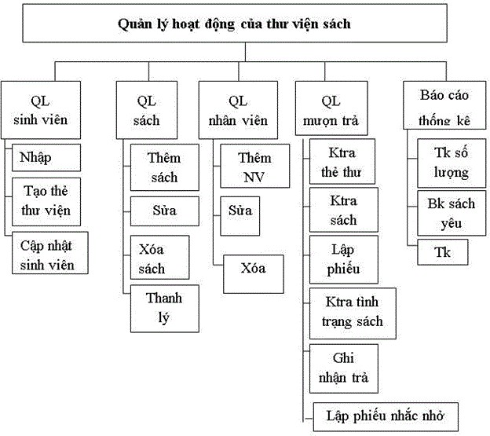**Mô hình tổng thể hệ thống**
  2. **Chức năng hệ thống**
     + Lập thẻ độc giả
     + Tiếp nhận sách mới
     + Tra cứu sách
     + Cho mượn sách
     + Nhận trả sách
     + Lập phiếu thu tiền phạt
     + Lập báo cáo
  3. **Mô hình người dùng hệ thống**

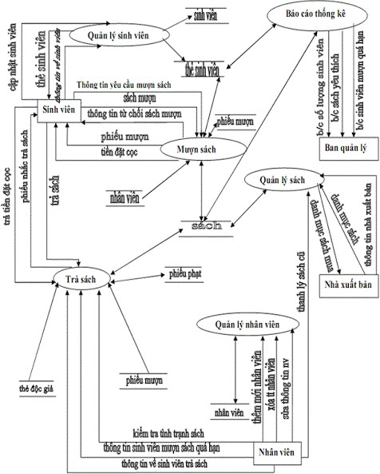

* 1. **Các ràng buộc các giả định và phụ thuộc**
     + Máy tính bắt buộc phải kết nối mạng Lan cục bộ
     + Phần mềm hỗ trợ sao lưu hệ thống theo thời gian
     + Có thể tích hợp và sử dụng các nguồn dữ liệu khác nhau

## ĐẶC TẢ YÊU CẦU HỆ THỐNG

* 1. **Yêu cầu chức năng của phần mềm**

## Lập thẻ độc giả

1. Thông tin chung chức năng:

|  |  |
| --- | --- |
| **Tên chức năng Lập thẻ độc giả** | |
| **Mô tả** | Thủ thư sẽ lấy thông tin độc giả bao gồm: Họ tên, loại đọc giả, ngày sinh, ngày lập thẻ,... Sau đó kiểm tra và thiết lập thẻ mới  cho độc giả |
| **Tác nhân** | Thủ thư |
| **Điều kiện trước** | Thủ thư phải đăng nhập thành công vào hệ thống |
| **Điều kiện sau** | * Có 2 loại độc giả (X, Y) * Tuổi độc giả phải nằm trong phạm vi quy định (từ 18 đến 25) * Thẻ có giá trị 6 tháng |
| **Ngoại lệ** | Không có |
| **Các yêu cầu đặc biệt** | Không có |

1. Biểu đồ luồng xử lý chức năng(DFD):

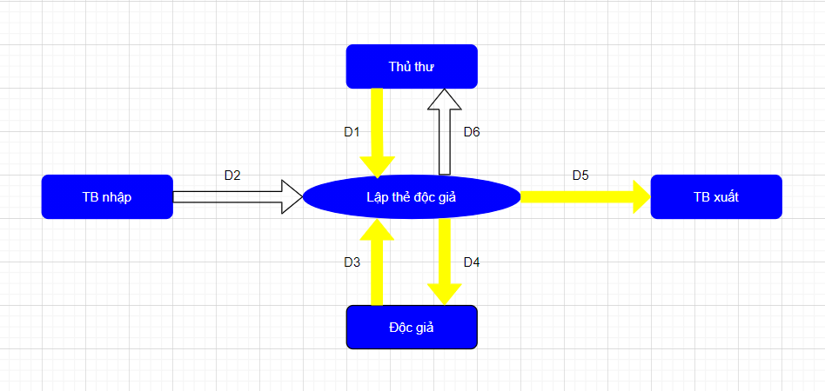

D1: Thông tin về Thẻ độc giả(Họ và tên, Loại độc giả, Ngày sinh, địa chỉ, Email, Ngày lập thẻ).

D2: Không có

D3: Danh sách các Loại độc giả, thời hạn thẻ, tuổi tối đa, tuổi tối thiểu.(QĐ1) D4: D1 + Ngày hết hạn

D5: D4

D6: Không có

1. Mô tả dòng sự kiện chính (Basic Flow):

|  |  |
| --- | --- |
| **Hành động của tác nhân Phản ứng của hệ thống** | |
| **1. Thủ thư chọn chức năng lập thẻ mới** | 2. Hệ thống sẽ hiển thị giao diện để lập thẻ |
| **3. Thủ thư nhập thông tin của độc giả, sau đó thủ thư sẽ dựa vào QĐ1 để xem thông tin D1 có hợp lệ hay không** | 4.   * Nếu hợp lệ: lưu thông tin D1, thông báo lập thẻ thành công * Nếu không hợp lệ: Thông báo lập thẻ không thành công |
| **5.**   * **Nếu hợp lệ thủ thư sẽ cấp cho độc giả 1 thẻ điện tử.** * **Nếu không hợp lệ thì không lập thẻ.** |  |

1. Mô tả dòng sự kiện phụ (Alternative Flow):

|  |  |
| --- | --- |
| **Hành động của tác nhân Phản ứng của hệ thống** | |
| **Thủ thư hủy bỏ việc lập thẻ** | Hệ thống sẽ bỏ qua giao diện lập thẻ và về lại giao diện chính |

## Tiếp nhận sách mới

1. Thông tin chung chức năng:

|  |  |
| --- | --- |
| **Tên chức năng Tiếp nhận sách mới** | |
| **Mô tả** | Khi có sách mới về, thủ thư sẽ lấy thông tin của sách để kiểm tra và tiếp nhận sách |
| **Tác nhân** | Thủ thư |
| **Điều kiện trước** | Thủ thư phải đăng nhập thành công vào hệ thống |
| **Điều kiện sau** | * Chỉ nhận các sách xuất bản trong vòng 8 năm * Có 3 thể loại (A, B, C) * Có 100 tác giả |
| **Ngoại lệ** | Không có |
| **Các yêu cầu đặc biệt** | Không có |

1. Biểu đồ luồng xử lý chức năng (DFD):

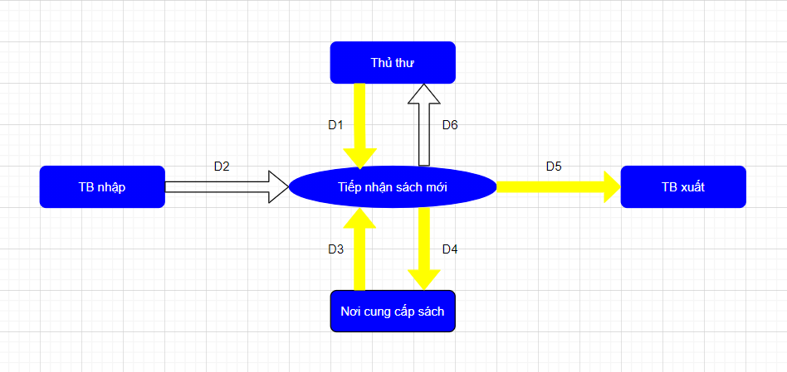

D1: Thông tin sách(Tên sách, thể loại, tác giả, năm xuất bản, nhà xuất bản, ngày nhập, trị giá)

D2: Không có.

D3: Danh sách thể loại, số tác giả, thời hạn xuất bản (QĐ2) D4: D1

D5: D4

D6: Không có.

1. Mô tả dòng sự kiện chính (Basic Flow):

|  |  |
| --- | --- |
| **Hành động của tác nhân Phản ứng của hệ thống** | |
| **1. Thủ thư chọn chức năng Nhận sách mới** | 2. Hệ thống sẽ hiển thị giao diện để nhận sách |
| **3. Thủ thư nhập vào Thông tin sách, sau đó dựa vào QĐ2 để kiểm tra thông tin D1 có hợp lệ hay không** | 3.   * Nếu hợp lệ: Lưu thông tin D1, hiển thị thông báo nhận sách thành công. * Nếu không hợp lệ: Thông báo nhận sách không thành công |

1. Mô tả dòng sự kiện phụ (Alternative Flow):

|  |  |
| --- | --- |
| **Hành động của tác nhân Phản ứng của hệ thống** | |
| **Thủ thư hủy bỏ việc nhận sách** | Hệ thống sẽ bỏ qua giao diện nhận sách và  về lại giao diện chính |

## Tra cứu sách

1. Thông tin chung chức năng:

|  |  |
| --- | --- |
| **Tên chức năng Tra cứu sách** | |
| **Mô tả** | -Độc giả dùng chức năng này để tra cứu  sách để đọc. |
| **Tác nhân** | -Độc giả |
| **Điều kiện trước** | -Độc giả phải đã được thủ thư tạo tài khoản online trên hệ thống. |
| **Điều kiện sau** | - Tài khoản không được quá thời hạn kể  từ ngày tạo. |
| **Ngoại lệ** | -Độc giả cũng có thể mượn tài khoản của người khác để vào tra cứu sách. |
| **Yêu cầu đặc biệt** | -Không có |

1. 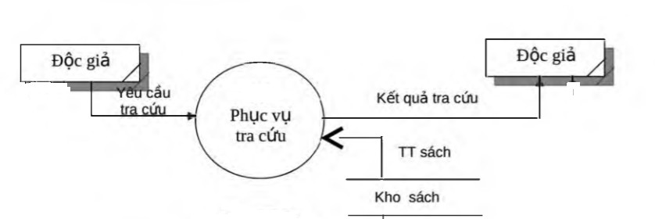Biểu đồ luồng xử lý chức năng (DFD):
2. Mô tả dòng sự kiện chính (Basic Flow):

**Hành động của tác nhân Phản ứng của hệ thống**

|  |  |
| --- | --- |
| **1.Độc giả chọn chức năng tra cứu sách** | 2.Hệ thống sẽ hiển thị giao hiện của chức năng tra cứu sách. |
| **3.Độc giả đăng nhập vào hệ thống bằng tài khoản của mình đã được thủ thư tạo.** | 4.Hiển thị toàn bộ sách để độc giả có thể tra cứu những sách nào mình muốn đọc |

1. Mô tả dòng sự kiện phụ (Alternative Flow):

|  |  |
| --- | --- |
| **Hành động của tác nhân Phản ứng của hệ thống** | |
| **Độc giả đăng nhập sai toàn khoản hoặc mật khẩu** | Hệ thống sẽ hiển thị thông báo đăng nhập lại |

## Cho mượn sách

1. Thông tin chung chức năng:

|  |  |
| --- | --- |
| **Tên chức năng Cho mượn sách** | |
| **Mô tả** | Quản lí thông tin các loại sách được mượn để đáp ứng mọi yêu cầu từ độc giả. |
| **Tác nhân** | Thủ thư |
| **Điều kiện trước** | -Khi cho độc giả mượn thì yêu cầu độc giả phải có thẻ độc giả và được đăng kí trong hệ thống |
| **Điều kiện sau** | -Khi cho độc giả mượn sách thì kiểm tra xem sách đó thuộc về loại mượn đọc tại chỗ hay về nhà đọc và có mượn những sách phù hợp với độc  giả hay không. |
| **Ngoại lệ** | -Không có |
| **Yêu cầu đặc biệt** | -Khi độc giả không đem theo thẻ hoặc chưa được đăng kí trên hệ thống mà thủ thư vẫn cho mượn thì sẽ bị xử phạt theo qui định của thư viện. |

1. Biểu đồ luồng xử lý chức năng (DFD):

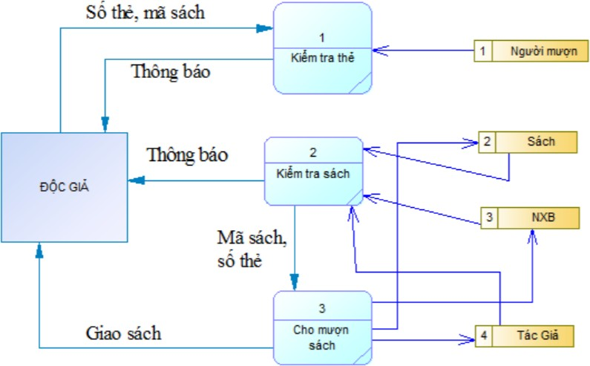

1. Mô tả dòng sự kiện chính:

|  |  |
| --- | --- |
| **Hành động của tác nhân Phản ứng của hệ thống** | |
| **1. Thủ thư chọn chức năng cho mượn sách** | 2.Hệ thống sẽ hiển thị giao diện cho mượn sách |
| **3.Thủ thư kiểm tra xem độc giả đã làm thẻ hay đăng kí trên hệ thống hay chưa.** | 4.Hiển thị màn hình:   * Nếu chưa có gì thì sẽ không cho mượn * Nếu đã đăng kí hết rồi thì cho độc giả mượn sách. |

1. Mô tả dòng sự kiện phụ:

|  |  |
| --- | --- |
| **Hành động của tác nhân Phản ứng của hệ thống** | |
| **Thông tin thủ thư đưa vào không hợp lệ** | Hệ thống sẽ hiển thị thông báo lỗi |

## Nhận trả sách:

1. Thông tin chung chức năng:

|  |  |
| --- | --- |
| **Tên chức năng Quản lý nhận trả sách** | |
| **Mô tả** | Thủ thư/admin sử dụng chức năng này để |

|  |  |
| --- | --- |
|  | thực hiện cho độc giả trả sách và lưu lại thông tin |
| **Tác nhân** | Thủ thư, độc giả |
| **Điều kiện trước** | Thủ thư phải đăng nhập vào hệ thống trước khi thực hiện chức năng này |
| **Điều kiện sau** | Có 2 trường hợp:   * Trường hợp thành công: phiếu mượn được cập nhật và lưu vào hệ thống. * Trường hợp thất bại: hệ thống thông báo lỗi không thực hiện được việc trả sách. |
| **Ngoại lệ** | Không có |
| **Các yêu cầu đặc biệt** | Trường hợp độc giả vi phạm quy định của thư viện như trả sách trễ hạn (đối với độc giả mượn về), tài liệu bị rách nát, hư hỏng thì bị  xử phạt theo quy định của thư viện |

1. Biểu đồ luồng xử lý chức năng (DFD):

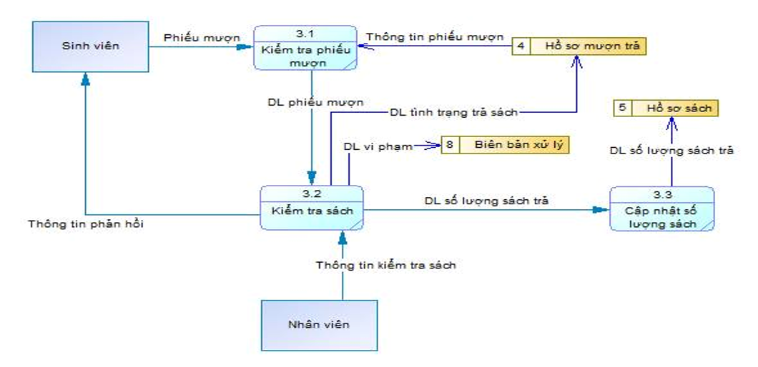

Phiếu thu tiền phạt

1. Mô tả dòng sự kiện chính (Basic Flow):

|  |  |
| --- | --- |
| **Hành động của tác nhân Phản ứng của hệ thống** | |
| **1. Thủ thư chọn chức năng nhận trả sách** | 2. Hệ thống hiển thị giao diện nhận trả sách |
| **3. Thủ thư nhập thông tin sách và thông tin độc giả** | 1. Hiển thị màn hình:    * Nếu thông tin **không đúng** thì báo lỗi |

|  |  |
| --- | --- |
|  | * Nếu thông tin **đúng** thì hiển thị thông tin phiếu mượn (BM4), hiển thị thông báo số ngày mà độc giả đã mượn và số tiền phạt nếu số ngày mượn vượt quá 4   ngày (số tiền phạt 1000đ/1 ngày) |
| **5. Thủ thư cập nhật lại thông tin phiếu mượn** | 6. Hệ thống thực hiện việc cập nhật lại  phiếu mượn và lưu thông tin phiếu mượn vào hệ thống |

1. Mô tả dòng sự kiện phụ (Alternative Flow):

|  |  |
| --- | --- |
| **Hành động của tác nhân Phản ứng của hệ thống** | |
| **Thủ thư hủy bỏ việc trả sách** | Hệ thống bỏ qua giao diện quản lý trả tài liệu và trở về giao diện chính |
| **Thông tin thủ thư đưa vào không hợp lệ** | Hệ thống hiển thị thông báo lỗi |

## Lập phiếu thu tiền phạt:

1. Thông tin chung chức năng:

|  |  |
| --- | --- |
| **Tên chức năng Lập phiếu thu tiền phạt** | |
| **Mô tả** | Thủ thư/admin sử dụng chức năng này lập phiếu thu tiền phạt cho độc giả vi phạm |
| **Tác nhân** | Thủ thư, độc giả |
| **Điều kiện trước** | Thủ thư phải đăng nhập vào hệ thống trước khi thực hiện chức năng này |
| **Điều kiện sau** | Kết xuất được tổng tiền phạt đã thu và còn lại rồi cập nhật lên hệ thống |
| **Ngoại lệ** | Không có |
| **Các yêu cầu đặc biệt** | Không có |

1. Biểu đồ luồng xử lý chức năng (DFD):

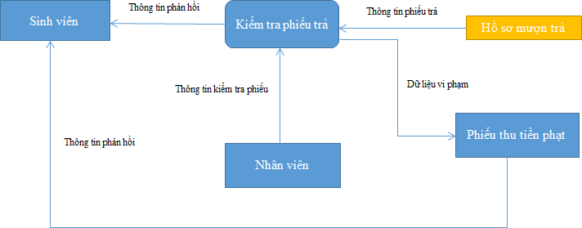

1. Mô tả dòng sự kiện chính (Basic Flow):

|  |  |
| --- | --- |
| **Hành động của tác nhân Phản ứng của hệ thống** | |
| **1. Thủ thư chọn chức năng lập phiếu thu**  **tiền phạt** | 2. Hệ thống hiển thị giao diện lập phiếu thu  tiền phạt |
| **3. Thủ thư nhập thông tin độc giả, tổng nợ, số tiền thu và còn lại** | 4. Hiển thị màn hình: toàn bộ thông tin của phiếu thu và cập nhật lên hệ thống |
| **5. Thủ thư in phiếu thu tiền phạt** | 5. Hệ thống kết nối với máy in và in ra phiếu thu |

1. Mô tả dòng sự kiện phụ (Alternative Flow):

|  |  |
| --- | --- |
| **Hành động của tác nhân Phản ứng của hệ thống** | |
| **Thủ thư hủy bỏ việc lập phiếu thu tiền phạt** | Hệ thống bỏ qua giao diện lập phiếu thu tiền phạt và trở về giao diện chính |

## Lập báo cáo:

1. Thông tin chức chung năng

|  |  |
| --- | --- |
| **Tên chức năng Lập báo cáo** | |
| **Mô tả** | Thể hiện được thông tin chi tiết của từng người mượn sách và sách mượn gồm thông tin cá nhân và thông tin  sách |
| **Tác nhân** | Thủ thư |
| **Điều kiện trước** | Kết nối cơ sở dữ liệu  Thủ thư sử dụng để lập bảng báo cáo Lưu lại kết quả  Cập nhật lại cơ sở dữ liệu mới |
| **Điều kiện sau** |  |
| **Ngoại lệ** |  |
| **Các yêu cầu đặc biệt** |  |

1. Biểu đồ luồng xử lý chức năng (DFD)

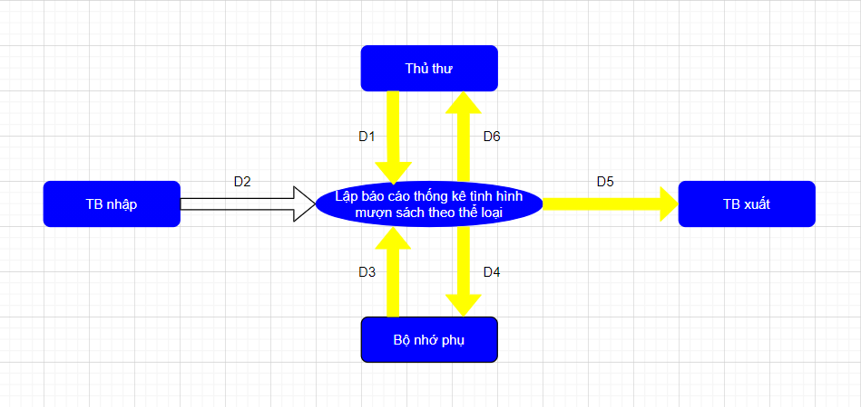

D1: Tháng + Năm D2: Không có

D3: Danh sách các phiếu mượn sách trong tháng (D1)

D4: D1 + thông tin thống kê theo từng thể loại có mượn trong tháng (tên thể loại, số lượt mượn, tỉ lệ mượn) + tổng số lượt mượn

D5: D4 D6: D5

1. Mô tả dòng sự kiện chính (Basic Flow):

|  |  |
| --- | --- |
| **Hành động của tác nhân** | **Phản ứng của hệ thống** |
| **Khởi động phần mềm -> Thủ thư đăng nhập vào bằng tài khoản đã được cấp (dành cho thủ thư) ->Nhấn nút lập báo cáo** | Hệ thống sẽ chuyển đến phần lập báo cáo, thủ thư bắt đầu lập lập báo cáo: Phần sách bao gồm: Thông tin sách (Tên, tác giả, nhà xuất bản, …)  Phần thông tin người mượn chỉ cần nhập một vài thông tin cá nhân của người mượn – hệ thống sẽ bắt đầu hiển thị chi tiết của người mượn, số lần mượn sẽ được cập nhật tự động từ các lần mượn trả sách trước, phần số lượng sách mượn được tính sau khi  thủ thư cập nhật báo cáo xong. |
| **Nhấn nút lưu** | Hệ thống hiển thị các thông tin cần  báo cáo. |

1. Mô tả dòng sự kiện phụ (Alternative Flow):

|  |  |
| --- | --- |
| **Hành động của tác nhân Phản ứng của hệ thống** | |
| **Thủ thư hủy bỏ việc lập báo cáo** | Hệ thống bỏ qua giao diện lập báo cáo và trở về giao diện chính |

# Chương 3: Thiết kế cơ sở dữ liệu

## Các yêu cầu chức năng

|  |  |  |  |  |
| --- | --- | --- | --- | --- |
| **STT** | **Tên yêu cầu** | **Biểu mẫu** | **Quy định** | **Ghi chú** |
| **1** | Lập thẻ độc giả | BM1 | QĐ1 |  |
| **2** | Tiếp nhận sách mới | BM2 | QĐ2 |  |
| **3** | Tra cứu sách | BM3 |  |  |
| **4** | Cho mượn sách | BM4 | QĐ4 |  |

|  |  |  |  |  |
| --- | --- | --- | --- | --- |
| **5** | Nhận trả sách | BM5 | QĐ5 |  |
| **6** | Lập phiếu thu tiền phạt | BM6 | QĐ6 |  |
| **7** | Lập báo cáo | BM7.1, BM7.2 |  |  |

## Thiết kế cơ sở dữ liệu

* 1. **Xét yêu cầu chức năng 1**

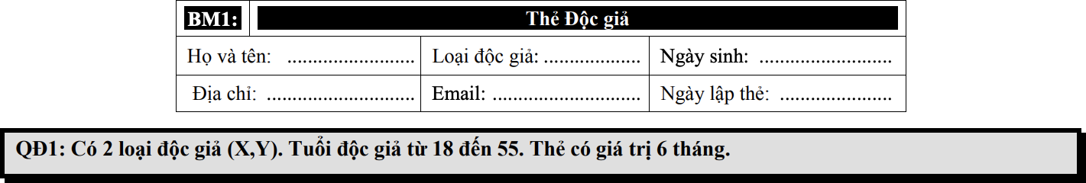

## - Thiết kế cơ sở dữ liệu đảm bảo tính đúng đắn

+ Nhận diện thuộc tính mới: ~~TenDG~~, ~~LoaiDG~~, ~~NgaySinhDG~~, ~~DiaChiDG~~, ~~Email~~, ~~NgLapThe~~

+ Bố trí thuộc tính vào bảng đã có:

**DocGia**(MaDG, TenDG, LoaiDG, NgaySinhDG, Email, NgLapThe)

## - Thiết kế cơ sở dữ liệu đảm bảo tính tiến hóa

+ Nhận diện thuộc tính mới: ~~GiaTriThe~~, ~~SoTuoiDG~~

+ Bố trí thuộc tính vào bảng đã có:

**DocGia**(MaDG, TenDG, LoaiDG, NgaySinhDG, Email, NgLapThe)

**ThamSo**(GiaTriThe, SoTuoiDG)

## Bảng hiện tại:

**DocGia**(MaDG, TenDG, LoaiDG, NgaySinhDG, Email, NgLapThe)

**ThamSo**(GiaTriThe, SoTuoiDG)

* 1. **Xét yêu cầu chức năng 2**

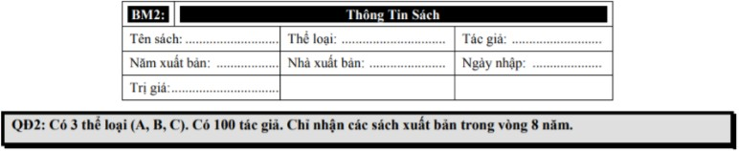

## Thiết kế cơ sở dữ liệu đảm bảo tính đúng đắn

+ Nhận diện thuộc tính mới: ~~TenSach~~, ~~ChuDe~~, ~~TacGia~~, ~~NamXB~~, ~~NXB~~, ~~NgNhap~~, ~~DonGia~~

+ Bố trí thuộc tính vào bảng đã có:

**Sach**(MaSach, ChuDe, TenTG, TenSach, NamXB, NhaXB, TriGia, NgayNhap)

## Thiết kế cơ sở dữ liệu đảm bảo tính tiến hoá

+ Nhận diện thuộc tính mới: ~~ThoiGianXB~~

+Bố trí thuộc tính vào bảng đã có:

**ThamSo**(GiaTriThe, SoTuoiDG, ThoiGianXB)

## Bảng hiện tại:

**DocGia**(MaDG, TenDG, LoaiDG, NgaySinhDG, Email, NgLapThe) **Sach**(MaSach, ChuDe, TenTG, TenSach, NamXB, NhaXB, TriGia, NgayNhap) **ThamSo**(GiaTriThe, SoTuoiDG, ThoiGianXB)

* 1. **Xét yêu cầu chức năng 3**

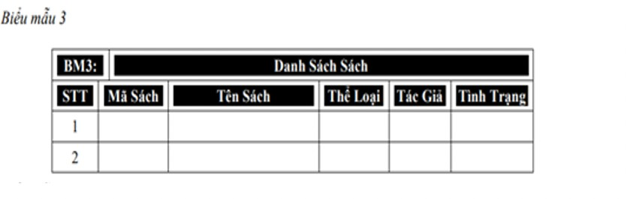

## Thiết kế cơ sở dữ liệu đảm bảo tính đúng đắn

+ Nhận diện thuộc tính mới: ~~TinhTrang~~

+ Bố trí thuộc tính vào bảng đã có:

**Sach**(MaSach, ChuDe, TenTG, TenSach, NamXB, NhaXB, TriGia, TinhTrang, NgayNhap)

## Thiết kế cơ sở dữ liệu đảm bảo tính tiến hoá

+ Nhận diện thuộc tính mới: Không có

## Bảng hiện tại:

**DocGia**(MaDG, TenDG, LoaiDG, NgaySinhDG, Email, NgLapThe) **Sach**(MaSach, ChuDe, TenTG, TenSach, NamXB, NhaXB, TriGia, TinhTrang, NgayNhap)

**ThamSo**(GiaTriThe, SoTuoiDG, ThoiGianXB)

* 1. **Xét yêu cầu chức năng 4**

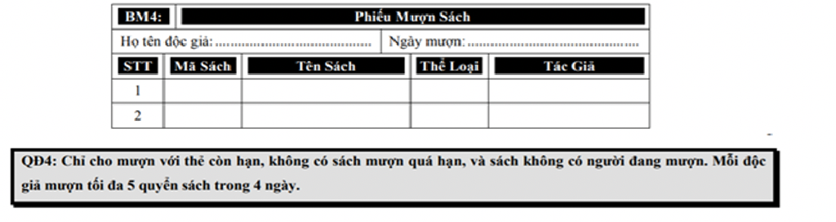

## Thiết kế cơ sở dữ liệu đảm bảo tính đúng đắn

+ Nhận diện thuộc tính mới: ~~NgayMuon~~

+ Bố trí thuộc tính vào bảng đã có:

**PhieuMuon**(MaPhieu, NgayMuon, SLMuon)

+ Xét quan hệ:

**PhieuMuon** → **DocGia**: khóa chính của DocGia sẽ làm khoá ngoại cho PhieuMuon

**PhieuMuon** → **Sach**: khoá chính của Sach sẽ làm khoá ngoại cho PhieuMuon

**PhieuMuon**(MaPhieu, *MaDG*, *MaSach*, NgayMuon, SLMuon)

## Thiết kế dữ liệu đảm bảo tính tiến hoá

**+** Nhận diện thuộc tính mới: ~~SoSachMuonToiDa~~

+ Bố trí thuộc tính vào bảng đã có:

**ThamSo**(GiaTriThe, SoTuoiDG, ThoiGianXB, SoSachMuonToiDa)

## Bảng hiện có

**DocGia**(MaDG, TenDG, LoaiDG, NgaySinhDG, Email, NgLapThe) **Sach**(MaSach, ChuDe, TenTG, TenSach, NamXB, NhaXB, TriGia, TinhTrang, NgayNhap)

**PhieuMuon**(MaPhieu, *MaDG*, *MaSach*, NgayMuon, SLMuon)

**ThamSo**(GiaTriThe, SoTuoiDG, ThoiGianXB)

* 1. **Xét yêu cầu chức năng 5**

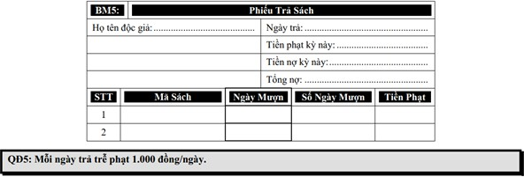

## Thiết kế cơ sở dữ liệu đảm bảo tính đúng đắn

+ Nhận diện thuộc tính mới: ~~NgayTra~~

+ Bố trí thuộc tính vào bảng đã có:

**PhieuMuon**(MaPhieu, *MaDG*, *MaSach*, NgayMuon, NgayTra , SLMuon)

## Thiết kế dữ liệu đảm bảo tính tiến hoá

**+** Nhận diện thuộc tính mới: ~~TienPhat~~

+ Bố trí thuộc tính vào bảng đã có:

**ThamSo**(GiaTriThe, SoTuoiDG, ThoiGianXB, TienPhat)

## Bảng hiện có

**DocGia**(MaDG, TenDG, LoaiDG, NgaySinhDG, Email, NgLapThe) **Sach**(MaSach, ChuDe, TenTG, TenSach, NamXB, NhaXB, TriGia, TinhTrang) **PhieuMuon**(MaPhieu, *MaDG*, *MaSach*, NgayMuon, NgayTra ,SLMuon, NgayNhap)

**ThamSo**(GiaTriThe, SoTuoiDG, ThoiGianXB, TienPhat)

* 1. **Xét yêu cầu chức năng 6**

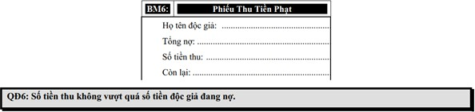

## Thiết kế cơ sở dữ liệu đảm bảo tính đúng đắn

+ Nhận diện thuộc tính mới: Không có

## Thiết kế cơ sở đảm bảo tính tiến hoá

+ Nhận diện thuộc tính mới: Không có

## Bảng hiện có

**DocGia**(MaDG, TenDG, LoaiDG, NgaySinhDG, Email, NgLapThe) **Sach**(MaSach, ChuDe, TenTG, TenSach, NamXB, NhaXB, TriGia, TinhTrang) **PhieuMuon**(MaPhieu, *MaDG*, *MaSach*, NgayMuon, NgayTra, SLMuon, NgayNhap)

**ThamSo**(GiaTriThe, SoTuoiDG, ThoiGianXB, TienPhat)

* 1. **Xét yêu cầu chức năng 7**

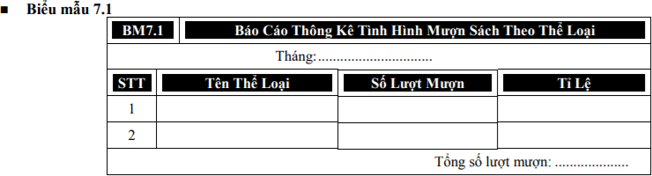

## Thiết kế cơ sở dữ liệu đảm bảo tính đúng đắn

+ Nhận diện thuộc tính mới: SoLanMuon

+ Bố trí thuộc tính vào bảng đã có:

ChiTietPM(MaCTPM, MaSach, NgayThang, SoLanMuon)

## Thiết kế cơ sở đảm bảo tính tiến hoá

+ Nhận diện thuộc tính mới: Không có

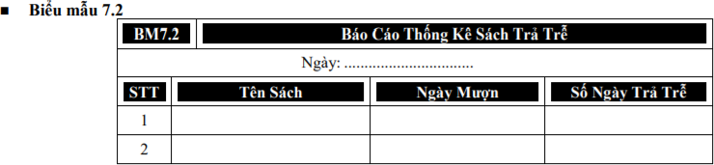

## Thiết kế cơ sở dữ liệu đảm bảo tính đúng đắn

+ Nhận diện thuộc tính mới: Không có

## Thiết kế cơ sở đảm bảo tính tiến hoá

+ Nhận diện thuộc tính mới: Không có

## Bảng hiện có

**DocGia**(MaDG, TenDG, LoaiDG, NgaySinhDG, Email, NgLapThe)

**Sach**(MaSach, ChuDe, TenTG, TenSach, NamXB, NhaXB, TriGia, TinhTrang, NgayNhap)

**PhieuMuon**(MaPhieu, *MaDG*, *MaSach*, NgayMuon, NgayTra, SLMuon) ChiTietPM(MaCTPM, MaSach, NgayThang, SoLanMuon) **ThamSo**(GiaTriThe, SoTuoiDG, ThoiGianXB, TienPhat)

# → Mô hình đảm bảo tính đúng đắn, tiến hoá và tối ưu không gian lưu trữ

## Sơ đồ logic hoàn chỉnh

* 1. **Sơ đồ dữ liệu**

MaPhieu

*MaDG*

*MaSach* NgayMuon NgayTra SLMuon

**PhieuMuon**

MaDG

TenDG LoaiDG NgaySinhDG EmailDG NgLapThe *MaTaiKhoan*

**DocGia**

MaCTPM

MaSach NgayThang SoLanMuon

**ChiTietPM**

MaSach ChuDe TenTG TenSach NamXB NhaXB TriGia TinhTrang NgayNhap

**Sach**

GiaTriThe SoTuoiDG ThoiGianXB TienPhat

MaTaiKhoan TenDangNhap MatKhau

**TaiKhoan**

MaTT

TenTT GioiTinhTT NgaySinhTT EmailTT DiaChiTT GhiChu *MaTaiKhoan*

**ThuThu**

## Lưu ý: Dòng dữ liệu được in tô màu đỏ là khóa chính.

**ThamSo**

* 1. **Sơ đồ logic**

**TaiKhoan**

**ThamSo**

**PhieuMuon**

**DocGia**

**Sach**

**ChiTietPM**

## Danh sách và mô tả chi tiết các bảng dữ liệu

**ThuThu**

1. **Danh sách các bảng dữ liệu trong sơ đồ**

|  |  |  |
| --- | --- | --- |
| **STT Tên bảng dữ liệu Diễn giải** | | |
| **1** | DocGia | Lưu trữ thông tin của độc giả khi tới thư viện mượn sách |
| **2** | Sach | Lưu các thông tin của sách có trong thư viện |
| **3** | PhieuMuon | Lưu các thông tin mượn và trả sách của độc giả |
| **4** | ThuThu | Lưu các thông tin của thủ thư đang làm việc tại thư viện |
| **5** | TaiKhoan | Lưu thông tin tài khoản dùng để đăng nhập vào hệ thống |
| **6** | ThamSo | Lưu thông tin các tham số |

1. **Mô tả từng bảng dữ liệu**

## Bảng DocGia

|  |  |  |  |  |
| --- | --- | --- | --- | --- |
| **STT** | **Thuộc tính** | **Kiểu dữ liệu** | **Ràng buộc** | **Diễn giải** |
| **1** | MaDG | varchar(10) | Khoá chính | Mỗi độc giả có một mã độc giả riêng để  phân biệt |
| **2** | TenDG | nvarchar(30) |  | Tên của độc giả |
| **3** | LoaiDG | varchar(10) |  | Loại độc giả |
| **4** | NgaySinhDG | varchar(10) |  | Ngày sinh của độc giả |
| **5** | EmailDG | nvarchar(50) |  | Email liên lạc của độc giả |
| **6** | NgLapThe | varchar(10) |  | Ngày mà độc giả đó làm thẻ |
| **7** | MaTaiKhoang | varchar(10) | Khoá ngoại | Mã tài khoản |

## Bảng Sach

|  |  |  |  |  |
| --- | --- | --- | --- | --- |
| **STT** | **Thuộc tính** | **Kiểu dữ liệu** | **Ràng buộc** | **Diễn giải** |
| **1** | MaSach | varchar(10) | Khoá chính | Mỗi quyển sách có một mã sách riêng để phân biệt |
| **2** | ChuDe | nvarchar(30) |  | Chủ đề của sách |
| **3** | TenTG | nvarchar(30) |  | Tên tác giả của quyển sách |
| **4** | TenSach | nvarchar(50) |  | Tên đầy đủ của quển sách |
| **5** | NamXB | int |  | Năm xuất bản của quển sách |
| **6** | NXB | nvarchar(30) |  | Nhà xuất bản |
| **7** | TriGia | int |  | Đơn giá của quyển sách |
| **8** | TinhTrang | nvarchar(20) |  | Tình trạng của quyển sách |
| **9** | NgayNhap | nvarchar(20) |  | Ngày nhập quyển sách về thư viện |

## Bảng PhieuMuon

|  |  |  |  |  |
| --- | --- | --- | --- | --- |
| **STT** | **Thuộc tính** | **Kiểu dữ liệu** | **Ràng buộc** | **Diễn giải** |
| **1** | MaPhieu | varchar(10) | Khoá chính | Mỗi phiếu có một mã phiếu riêng để phân biệt |
| **2** | MaDG | varchar(10) | Khoá ngoại | Mã độc giả |
| **3** | MaSach | varchar(10) | Khoá ngoại | Mã sách |
| **4** | NgayMuon | nvarchar(10) |  | Ngày mượn sách |
| **5** | NgayTra | nvarchar(10) |  | Ngày trả sách |
| **6** | SLMuon | int |  | Số lượng sách mượn |

## Bảng ThuThu

|  |  |  |  |  |
| --- | --- | --- | --- | --- |
| **STT** | **Thuộc tính** | **Kiểu dữ liệu** | **Ràng buộc** | **Diễn giải** |
| **1** | MaTT | varchar(10) | Khoá chính | Mỗi thủ thư có một mã thủ thư riêng để phân biệt |
| **2** | TenTT | nvarchar(30) |  | Tên thủ thư |
| **3** | GioiTinhTT | nvarchar(5) |  | Giới tính của thủ thủ |
| **4** | NgaySinhTT | nvarchar(50) |  | Ngày sinh của thủ thư |
| **5** | EmailTT | nvarchar(50) |  | Email của thủ thư |
| **6** | DiaChiTT | nvarchar(50) |  | Địa chỉ của thủ thư |
| **7** | GhiChu | nvarchar(30) |  | Ghi Chú |
| **8** | MaTaiKhoan | varchar(10) | Khoá ngoại | Mã Tài Khoản |

## Bảng TaiKhoan

Màn hình thay đổi mật khẩu tài khoản

|  |  |  |  |  |
| --- | --- | --- | --- | --- |
| **STT** | **Thuộc tính** | **Kiểu dữ liệu** | **Ràng buộc** | **Diễn giải** |
| **1** | MaTaiKhoang | varchar(10) | Khoá chính | Mỗi tài khoản có một mã tài khoản riêng để phân biệt |
| **2** | TenDangNhap | varchar(10) |  | Tên đăng nhập |
| **3** | MatKhau | varchar(20) |  | Mật khẩu |

## Bảng ThamSo

|  |  |  |  |  |
| --- | --- | --- | --- | --- |
| **STT** | **Thuộc tính** | **Kiểu dữ liệu** | **Ràng buộc** | **Diễn giải** |
| **1** | GiaTriThe | varchar(10) |  | Giá trị của thẻ |
| **2** | SoTuoiDG | int |  | Số tuổi của độc giả |
| **3** | ThoiGianXB | varchar(10) |  | Thời gian xuất bản |
| **4** | TienPhat | Money |  | Tiền phạt |

# Chương 4: Thiết kế giao diện

## Sơ đồ liên kết các màn hình

Màn hình quản lý sách

Màn hình quản lý mượn trả

Màn hình quản lý độc giả

Màn hình chính

Màn hình phiếu thu tiền phạt

Màn hình thông tin tài khoảng

Màn hình báo cáo thống kê

Màn hình đăng nhập

## Danh sách các màn hình

|  |  |  |  |
| --- | --- | --- | --- |
| **STT Màn hình Loại màn hình Chức năng** | | | |
| **1** | Màn hình đăng nhập | Màn hình nhập liệu | Đăng nhập vào phần mềm |
| **2** | Màn hình đăng kí tài khoản | Màn hình nhập liệu | Đăng kí tài khoản |
| **3** | Màn hình thay đổi mật khẩu tài khoản | Màn hình nhập liệu | Thay đổi mật khẩu tài khoản |
| **4** | Màn hình quản lý độc giả | Màn hình nhập liệu và tra cứu | Quản lý độc giả |
| **5** | Màn hình quản lý sách | Màn hình nhập liệu  và tra cứu | Quản lý sách |
| **6** | Màn hình quản lý mượn sách | Màn hình nhập liệu và tra cứu | Quản lý mượn sách |
| **7** | Màn hình quản lý trả sách | Màn hình nhập liệu và tra cứu | Quản lý trả sách |
| **8** | Màn hình báo cáo thống kê | Màn hình thông báo | Báo cáo thông kê |
| **9** | Màn hình phiếu thu tiền phạt | Màn hình thông báo | In phiếu thu tiền phạt |

## Mô tả các màn hình

* 1. Màn hình đăng nhập
     1. Giao diện

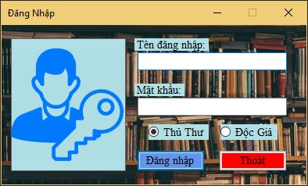

(1)

(2)

(3)

(4)

* + 1. Mô tả

|  |  |  |  |  |
| --- | --- | --- | --- | --- |
| **STT** | **Tên** | **Kiểu** | **Ràng buộc** | **Chức năng** |
| **1** | Tên đăng nhập | TextBox | Nhập ký tự | Nhập tên đăng nhập |
| **2** | Mật khẩu | TextBox | Nhập ký tự | Nhập mật khẩu |
| **3** | Đăng nhập | Button |  | Thực hiện đăng nhập vào hệ thống |
| **4** | Thoát | Button |  | Thực hiện thoát hệ thống |

* 1. Màn hình đăng kí tài khoản
     1. Giao diện

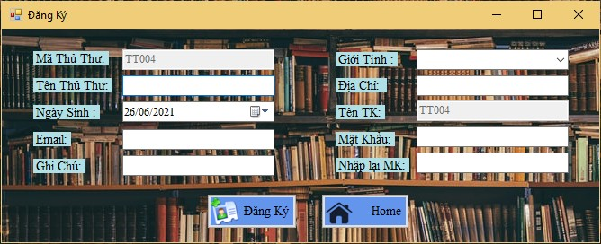

(1)

(2)

(3)

(4)

(5)

(6)

(7)

(8)

(9)

(10)

(11)

(12)

* + 1. Mô tả

|  |  |  |  |  |
| --- | --- | --- | --- | --- |
| **STT** | **Tên** | **Kiểu** | **Ràng buộc** | **Chức năng** |
| **1** | Mã thủ thư | TextBox | Tự động | Tự động sinh mã thủ thư |
| **2** | Tên thủ thư | TextBox | Nhập ký tự | Nhập tên thủ thư |
| **3** | Ngày sinh | TextBox | Nhập ký tự | Chọn ngày sinh thủ thư |
| **4** | Email | TextBox | Nhập ký tự | Nhập email thủ thư |
| **5** | Ghi chú | TextBox |  | Nhập ghi chú cần thiết |
| **6** | Giới tính | TextBox | Nhập ký tự | Nhập giới tính thủ thư |
| **7** | Địa chỉ | TextBox | Nhập ký tự | Nhập địa chỉ thủ thử |
| **8** | Tên TK | TextBox | Nhập ký tự | Nhập tên tài khoản |
| **9** | Mật khẩu | TextBox | Nhập ký tự | Nhập mật khẩu |
| **10** | Nhập lại mật khẩu | TextBox | Nhập ký tự | Nhập lại mật khẩu |
| **11** | Đăng kí | Button |  | Hoàn tất đăng kí |
| **12** | Home | Button |  | Quay trở về màn hình chính |

* 1. Màn hình thay đổi mật khẩu tài khoản
     1. Giao diện

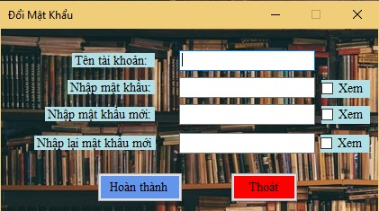

(1)

(2)

(3)

(4)

(5)

(6)

(7)

* + 1. Mô tả

|  |  |  |  |  |
| --- | --- | --- | --- | --- |
| **STT Tên Kiểu Ràng buộc Chức năng** | | | | |
| **1** | Tên tài khoảng | TextBox | Nhập ký tự | Nhập tên tài khoản |
| **2** | Nhập mật khẩu | TextBox | Nhập ký tự | Nhập mật khẩu cũ |
| **3** | Nhập mật khẩu mới | TextBox | Nhập ký tự | Nhập mật khẩu mới |
| **4** | Nhập lại mật khẩu mới | TextBox | Nhập ký tự | Nhập lại mật khẩu mới |
| **5** | Xem | Button |  | Xem mật khẩu cũ đã nhập |
| **6** | Xem | Button |  | Xem mật khẩu mới đã nhập |
| **7** | Xem | Button |  | Xem mật khẩu mới đã nhập lại |

* 1. Màn hình quản lý độc giả
     1. 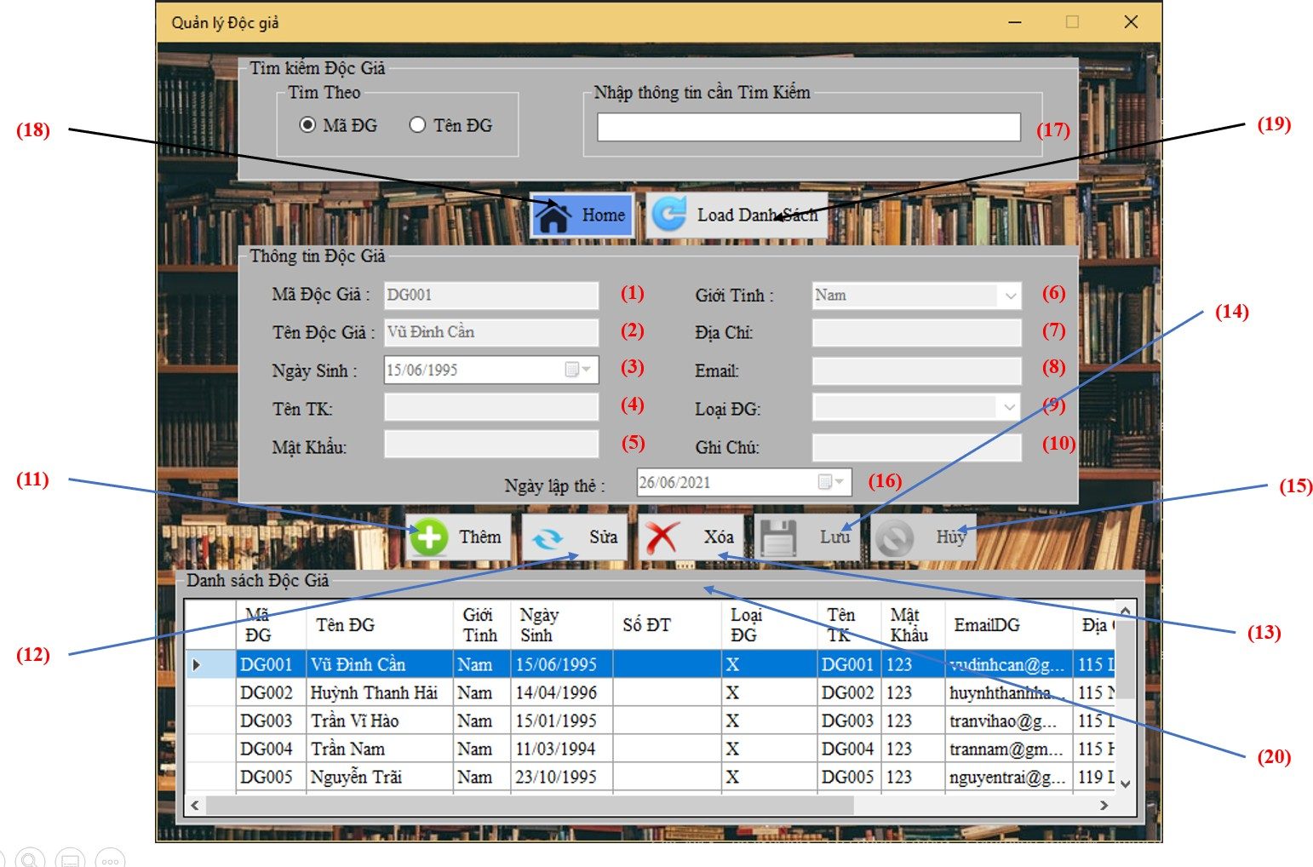Giao diện
     2. Mô tả

|  |  |  |  |  |
| --- | --- | --- | --- | --- |
| **STT** | **Tên** | **Kiểu** | **Ràng buộc** | **Chức năng** |
| **1** | Mã độc giả | Textbox | Các mã độc giả phải khác nhau | Tự động tạo một mã mới khi vào phần “Quản lý độc giả” |
| **2** | Tên độc giả | Textbox |  | Nhập vào tên độc giả |
| **3** | Ngày sinh | Textbox |  | Chọn ngày tháng năm sinh |
| **4** | Tên TK | Textbox |  | Nhập vào tên tài khoản |
| **5** | Mật khẩu | Textbox |  | Nhập vào mật khẩu |
| **6** | Giới tính | Combobox |  | Chọn giới tính phù hợp |
| **7** | Địa chỉ | Textbox |  | Nhập vào địa chỉ |
| **8** | Email | Textbox |  | Nhập vào email |
| **9** | Loại DG | Combobox |  | Chọn loại độc giả |
| **10** | Ghi chú | Textbox |  | Nhập vào ghi chú |
| **11** | Thêm | Button | Các textbox từ 1  → 10 đã được nhập dữ liệu | Thực hiện thêm độc giả |
| **12** | Sửa | Button | Chọn 1 độc giả ở dưới gridview  để sửa | Thực hiện sửa thông tin độc giả |
| **13** | Xóa | Button | Chọn 1 độc giả ở dưới gridview để xóa | Thực hiện xóa thông tin độc giả |
| **14** | Lưu | Button | Sau khi thực hiện button (12) sửa | Thực hiện lưu thông tin độc giả |
| **15** | Hủy | Button |  | Thực hiện hủy các thao tác đang thực hiện |
| **16** | Ngày lập thẻ | Combobox |  | Chọn ngày lập thẻ |
| **17** | Nhập thông tin cần tìm kiếm | Textbox |  | Nhập vào thông tin độc giả cần tìm |
| **18** | Home | Button |  | Thực hiện thao tác về màn hình chính |
| **19** | Load danh sách | Button |  | Cập nhật lại danh sách độc giả ở dưới gridview |
| **20** | Danh sách độc giả | Datagridview |  | Hiển thị danh sách độc giả đã có trong thư viện |

* 1. Màn hình quản lý sách
     1. Giao diện:

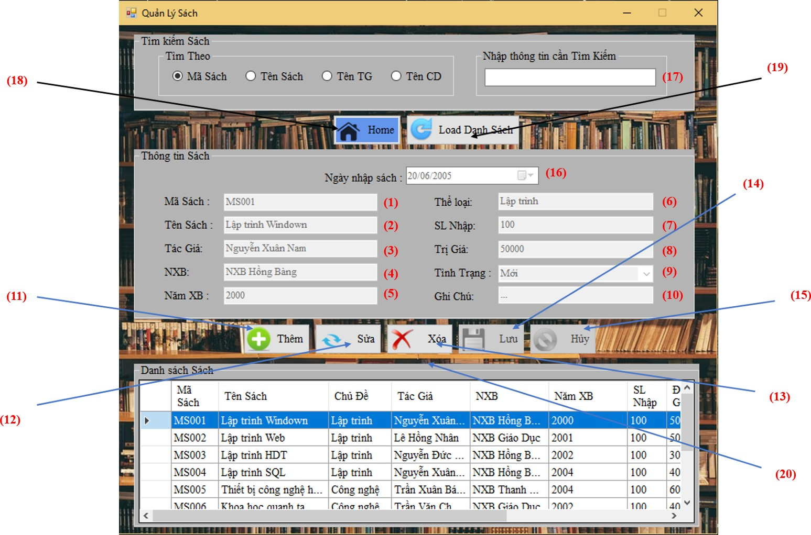

* + 1. Mô tả

|  |  |  |  |  |
| --- | --- | --- | --- | --- |
| **STT** | **Tên** | **Kiểu** | **Ràng buộc** | **Chức năng** |
| **1** | Mã sách | Textbox | Mã sách khi tạo mới phải khác các mã đã có trong database | Tự động tạo một mã mới khi vào phần “Quản lý độc giả” |
| **2** | Tên sách | Textbox |  | Nhập vào tên sách |
| **3** | Tác giả | Textbox |  | Nhập vào tên tác giả |
| **4** | NXB | Textbox |  | Nhập vào tên nhà xuất bản |
| **5** | Năm xuất bản | Textbox |  | Nhập vào năm xuất bản |
| **6** | Thể loại | Textbox |  | Nhập vào thể loại |
| **7** | SL nhập | Textbox |  | Nhập vào số lượng sách cần nhập |
| **8** | Trị giá | Textbox |  | Nhập vào trị giá sách |
| **9** | Tình trạng | Combobox |  | Chọn tình trạng sách |
| **10** | Ghi chú | Textbox |  | Nhập vào ghi chú |
| **11** | Thêm | Button | Các textbox/combobox  từ 1 → 10 đã được nhập dữ liệu | Thực hiện thêm sách mới |

|  |  |  |  |  |
| --- | --- | --- | --- | --- |
| **12** | Sửa | Button | Chọn 1 cuốn sách ở dưới gridview để sửa | Thực hiện sửa thông tin sách |
| **13** | Xóa | Button | Chọn 1 cuốn sách ở dưới gridview để xóa | Thực hiện xóa thông tin sách |
| **14** | Lưu | Button | Sau khi thực hiện  button (12) sửa | Thực hiện lưu thông tin sách |
| **15** | Hủy | Button |  | Thực hiện hủy các thao tác đang thực hiện |
| **16** | Ngày nhập sách | Combobox |  | Chọn ngày nhập sách |
| **17** | Nhập thông  tin cần tìm kiếm | Textbox |  | Nhập vào thông tin sách cần tìm |
| **18** | Home | Button |  | Thực hiện thao tác về màn hình  chính |
| **19** | Load danh sách | Button |  | Cập nhật lại danh sách độc giả ở dưới gridview |
| **20** | Danh sách Sách | Datagridview |  | Hiển thị danh sách sách đã có trong thư viện |

* 1. Màn hình quản lý mượn sách
     1. Giao diện

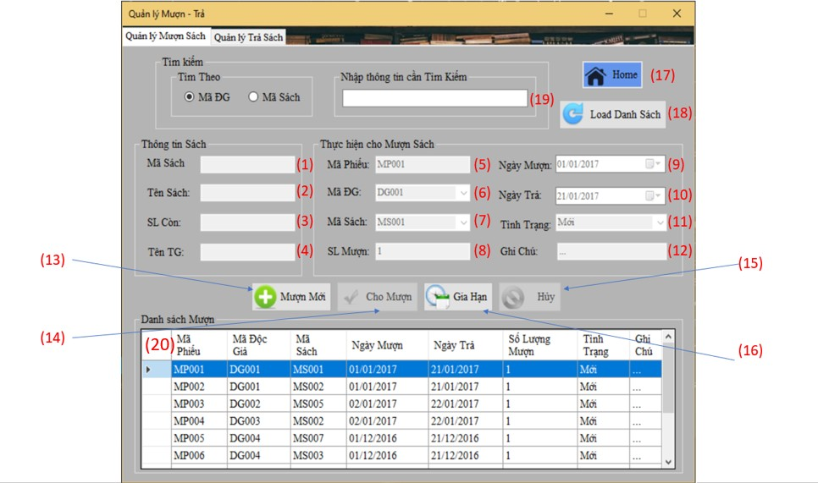

* + 1. Mô tả

|  |  |  |  |  |
| --- | --- | --- | --- | --- |
| **STT Tên Kiểu Ràng buộc Chức năng** | | | | |
| **1** | Mã sách | TextBox |  | Nhập vào mã sách |
| **2** | Tên sách | TextBox |  | Nhập vào tên sách |
| **3** | SL còn | TextBox |  | Nhập vào số lượng sách còn lại |
| **4** | Tên TG | TextBox |  | Nhập vào tên tác giả |
| **5** | Mã Phiếu | TextBox | Các mã phiếu mượn phải khác nhau. | Tự động tạo một mã phiếu mượn mới khi vào phần “Quản lý mượn sách”. |
| **6** | Mã ĐG | Combobox |  | Chọn Mã độc giả |
| **7** | Mã Sách | Combobox |  | Chọn Mã sách |
| **8** | SL Mượn | Textbox |  | Nhập vào số lượng sách  mượn |
| **9** | Ngày Mượn | DateTimePicker |  | Chọn ngày mượn sách |
| **10** | Ngày Trả | DateTimePicker |  | Chọn ngày trả sách |
| **11** | Tình Trạng | Combobox |  | Chọn tình trạng sách |
| **12** | Ghi Chú | TextBox |  | Nhập ghi chú cần thiết vào. |
| **13** | Mượn Mới | Button |  | Thực hiện mượn mới sách |
| **14** | Cho Mượn | Button | Sau khi nhấn mượn mới thì mới được cấp quyền nhập dữ liệu các textbox/combobox từ 5 -> 12, và xong khi thực hiên xong nhấn cho mượn để xác nhận nhưng chưa thấy được trên danh sách, cần phải  thực hiện 18. | Thực hiện việc cho mượn sách. |
| **15** | Hủy | Button |  | Thực hiện hủy thao tác  đang thực hiện |
| **16** | Gia Hạn | Button | Chọn 1 Mã phiếu ở dưới gridview để gia hạn. | Thực hiện việc gia hạn sách. |
| **17** | Home | Button |  | Thực hiện thao tác về màn hình chính |
| **18** | Load Danh Sách | Button |  | Cập nhật và hiển thị danh  sách đã có trong danh sách mượn |
| **19** | Nhập thông  tin cần Tìm Kiếm | Textbox |  | Nhập vào thông tin độc giả cần tìm |
| **20** | Danh sách mượn | Datagridview |  | Hiển thị các thông tin về việc cho mượn sách |

* 1. Màn hình quản lý trả sách
     1. Giao diện

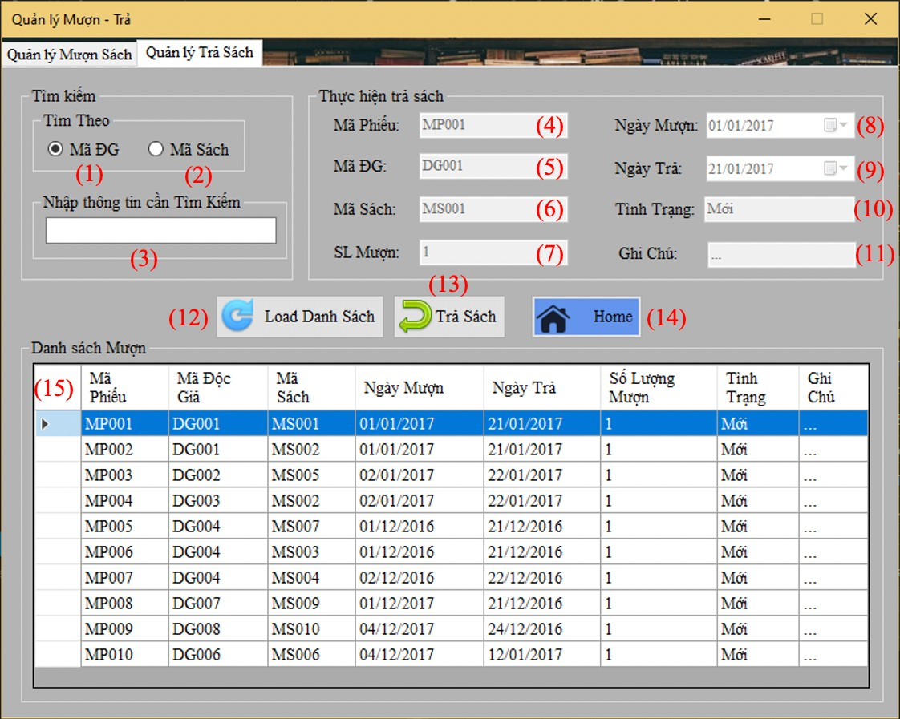

* + 1. Mô tả

|  |  |  |  |  |
| --- | --- | --- | --- | --- |
| **STT** | **Tên** | **Kiểu** | **Ràng buộc** | **Chức năng** |
| **1** | Mã ĐG | RadioButton |  | Thực hiện tìm kiếm theo mã độc giả |
| **2** | Mã Sách | RadioButton |  | Thực hiện tìm kiếm theo mã sách |
| **3** | Nhập thông tin Tìm Kiếm | TextBox |  | Mã độc giả hoặc mã sách |
| **4** | Mã Phiếu | TextBox |  | Tự động tạo mã phiếu trả sách |
| **5** | Mã ĐG | TextBox | Một dòng ở  (15) được chọn | Hiện mã độc giả tương ứng với dòng được chọn ở (15) |
| **6** | Mã Sách | TextBox | Một dòng ở  (15) được chọn | Hiện mã sách tương ứng với dòng được chọn ở (15) |
| **7** | SL Mượn | TextBox | Một dòng ở  (15) được chọn | Hiện số lượng sách mượn tương ứng với dòng được chọn ở (15) |
| **8** | Ngày Mượn | Datetimepic ker | Một dòng ở  (15) được chọn | Hiện ngày mượn sách tương ứng với dòng được chọn ở (15) |
| **9** | Ngày Trả | Datetimepic | Một dòng ở | Hiện ngày trả sách tương ứng với |

|  |  |  |  |  |
| --- | --- | --- | --- | --- |
|  |  | ker | (15) được chọn | dòng được chọn ở (15) |
| **10** | Tình Trạng | TextBox | Một dòng ở  (15) được chọn | Hiện tình trạng sách tương ứng với dòng được chọn ở (15) |
| **11** | Ghi Chú | TextBox | Một dòng ở  (15) được chọn | Hiện ghi chú tương ứng với dòng được chọn ở (15) |
| **12** | Load Danh Sách | Button |  | Tải mới lại danh sách mượn khi có thay đổi hoặc (1), (2), (3) được nhập đầy đủ để tìm kiếm thông tin |
| **13** | Trả Sách | Button | Một dòng ở  (15) được chọn |  |
| **14** | Home | Button |  | Trở về giao diện chính |
| **15** | Danh sách Mượn | Datagridvie w |  | Hiển thị danh sách mượn theo mã độc giả hoặc mã sách, hoặc toàn bộ danh sách mượn |

* 1. Màn hình báo cáo thông kê
     1. Giao diện

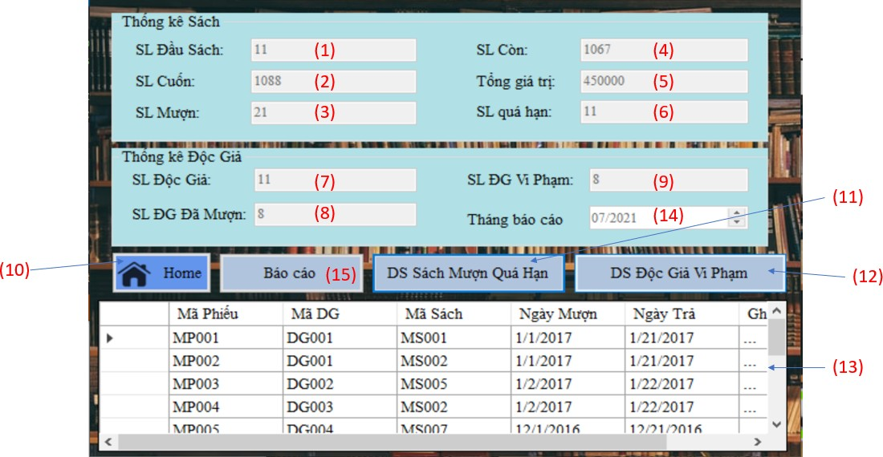

* + 1. Mô tả

|  |  |  |  |  |
| --- | --- | --- | --- | --- |
| **STT Tên Kiểu Ràng Chức năng buộc** | | | | |
| **1** | SL Đầu Sách | TextBox |  | Hiển thị số lượng đầu sách từ quản  lí sách |
| **2** | SL Cuốn | TextBox |  | Hiển thị số lượng cuốn sách từ quản lí sách |
| **3** | SL Mượn | TextBox |  | Hiển thị số lượng cuốn sách đã mượn từ quản lí mượn sách |
| **4** | SL Còn | TextBox |  | Hiển thị số lượng cuốn sách còn  lại từ quản lí mượn sách |
| **5** | Tổng giá trị | TextBox |  | Hiển thị tổng giá trị tiền của sách quá hạn |
| **6** | SL quá hạn | TextBox |  | Hiển thị số lượng cuốn sách chưa được trả thông qua quản lí trả sách. |
| **7** | SL Độc Giả | TextBox |  | Hiển thị số lượng độc giả từ quản lí độc giả |
| **8** | SL ĐG Đã Mượn | TextBox |  | Hiển thị số lượng độc giả mượn sách từ quản lí mượn sách |
| **9** | SL ĐG Vi Phạm | TextBox |  | Hiển thị số lượng độc giả đã quá hạn trả sách từ quản lí trả sách |
| **10** | Home | Button |  | Thực hiện thao tác về màn hình chính |
| **11** | DS Sách Mượn Quá Hạn | Button |  | Thực hiện mở danh sách mượn sách quá hạn |
| **12** | Danh sách thông tin báo cáo | Button |  | Thực hiện mở danh sách độc giả vi phạm |
| **13** | Danh sách Sách Mượn  Quá Hạn | Datagridview |  | Hiển thị báo cáo theo yêu cầu |
| **14** | Tháng báo cáo | Datetimepicker |  | Chọn tháng muốn thống kê theo thể loại |
| **15** | Báo cáo | Button |  | Hiện thị danh sách thống kê theo thể loại của tháng đã chọn |

* 1. Màn hình phiếu thu tiền phạt
     1. Giao diện

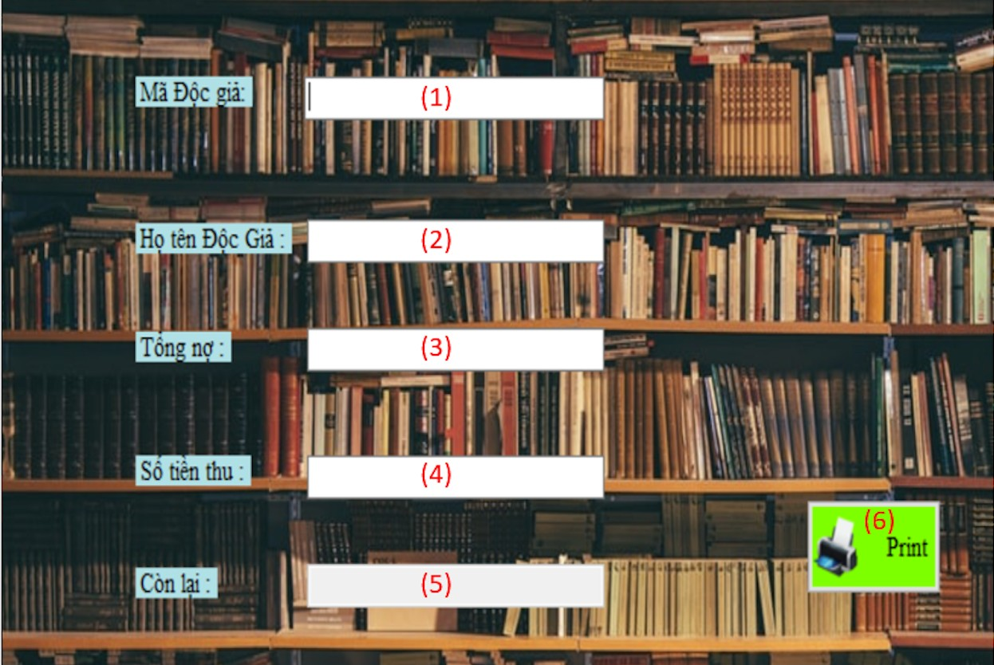

* + 1. Mô tả

|  |  |  |  |  |
| --- | --- | --- | --- | --- |
| **STT** | **Tên** | **Kiểu** | **Ràng buộc** | **Chức năng** |
| **1** | Mã Độc giả | TextBox | Nhập ký tự | Nhập mã độc giả |
| **2** | Họ tên Độc Giả | TextBox | (2) đã được nhập liệu | Hiển thị tên độc giả |
| **3** | Tổng nợ | TextBox | Nhập ký tự | Nhập tổng nợ |
| **4** | Số tiền thu | TextBox | Nhập ký tự | Nhập số tiền thu |
| **5** | Còn lại | TextBox |  | Hiển thị số tiền phạt còn lại |
| **6** | Print | Button | (1), (2), (3),  (4), (5), (6) đã  được nhập liệu | Thực hiện chuyển phiếu thu sang pdf và thực hiện chức năng in phiếu thu |

# Chương 5: Thiết kế hệ thống

## Kiến trúc hệ thống

Mô hình Client-Server (Thin-Clent):

* + **Lớp Client**: Kết nối đến cơ sở dữ liệu quản lý phòng mạch và hiển thị giao diện người dùng. Cho phép người dùng nhập vào và xuất từ cơ sở dữ liệu tương ứng với quyền truy cập của người dùng khi có yêu cầu.
  + **Lớp Server**: Quản lý và chứa toàn bộ dữ liệu của phần mềm. Đồng thời xử lý các yêu cầu nhập/xuất được gửi xuống từ lớp Client. Ứng dụng được dùng làm lớp Server là Microsoft SQL Server.

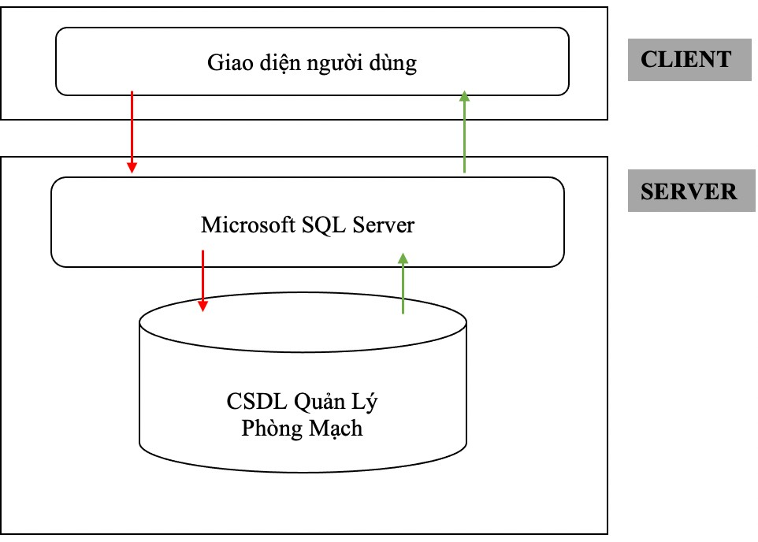

## Mô tả thành phần trong hệ thống

|  |  |  |
| --- | --- | --- |
| **STT Thành phần Diễn giải** | | |
| **1** | Giao diện người dùng | Cung cấp giao diện cho người dùng thực hiện các thao tác nhập/xuất dữ liệu. Đồng thời trong quá trình sử dụng, thông báo cho người dùng khi có lỗi xảy ra. |
| **2** | Microsoft SQL Server | Tiếp nhận các yêu cầu từ giao diện người dùng, kiểm tra tính đúng đắn của các ràng buộc và thực hiện yêu  cầu nếu thỏa điều kiện. |

|  |  |  |
| --- | --- | --- |
| **3** | CSDL Quản Lý Phòng Mạch | Lưu trữ tất cả dữ liệu liên quan đến việc quản lý phòng mạch được sử dụng trong phần mềm. |

# Chương 6: Cài đặt và thử nghiệm

|  |  |  |  |
| --- | --- | --- | --- |
| **STT** | **Chức năng** | **Mức độ hoàn**  **thành (%)** | **Ghi chú** |
| **1** | Mượn sách | 100% |  |
| **2** | Trả sách | 100% |  |
| **3** | Lập phiếu thu tiền phạt | 100% |  |
| **4** | Lập thẻ độc giả | 100% |  |
| **5** | Báo cáo thống kế | 100% |  |
| **6** | Thêm, xóa, sửa, tìm kiếm sách | 100% |  |
| **7** | Quản lý tác giả | 100% |  |
| **8** | Quản lý thể loại | 100% |  |
| **9** | Đăng nhập | 100% | Đăng nhập cho thủ thư và đăng nhập cho độc giả |
| **10** | Lập phiếu thu tiền phạt | 100% | In được phiếu thu dưới dạng PDF |

# Chương 7: Nhận xét và kết luận

* Nhóm em đã cố gắng hoàn thành và đáp ứng yêu cầu của đồ án, bên cạnh đó nhóm em có bổ sung một vài chức năng khác vào phần mềm: đăng nhập, in phiếu thu tiền phạt để phần mềm hoàn thiện hơn
* Trong quá trình thực hiện đồ án, nhóm gặp một số khó khăn trong việc lập trình cũng như viết báo cáo. Một phần là do nhóm em thuộc khoa **Khoa học máy tính** nên chưa được tiếp cận **C# (C sharp)** từ trước, nên trong phần báo cáo vẫn còn một vài chỗ còn sai sót và chưa được hoàn thiện.
* Bên cạnh đó nhóm còn một số lỗi cần được khắc phục:

+ Các lỗi tiềm ẩn trong phần mềm

+ Phần mềm chỉ chạy được trên máy tính có đủ các phần mềm hỗ trợ nên việc phát triễn rộng rãi còn rất khó

# Chương 8: Hướng phát triển trong tương lai

* Phát triển phần mềm để có thể triển khai ở nhiêu mô hình khác nhau hơn
* Cập nhập giao diện tương thích hơn với người sử dụng
* Xây dựng ứng dụng trên Web, Mobile, …
* Hoàn chỉnh hơn về phần lập báo cáo hàng thàng

# Chương 9: Bảng phân công công việc

|  |  |  |  |
| --- | --- | --- | --- |
| STT | Họ tên - MSSV | Công việc được giao | Mức độ hoàn thành (%) |
| 1 | Đỗ Trọng Khánh – 19521676  - Nhóm trưởng | Thiết kế giao diện, viết và tổng hợp báo cáo, xây dựng tính năng đăng nhập, đăng kí, thay đổi mật khẩu | 100% |
| 2 | Võ Phạm Duy Đức – 19521383  - Thành viên | Xây dựng tính năng quản lý độc giả và quản lí sách | 100% |

|  |  |  |  |
| --- | --- | --- | --- |
| 3 | Trịnh Công Danh – 19521326 - Thành viên | Xây dựng tính năng cho mượn sách và tra cứu sách | 100% |
| 4 | Trần Vĩ Hào – 19521482 - Thành viên | Xây dựng tính năng trả sách và lập phiếu thu tiền phạt | 100% |
| 5 | Trương Quốc Bình – 19521270  - Thành viên | Xây dựng tính năng báo cáo thông kê | 100% |

# Chương 10: Tài liệu tham khảo

1. https://docs.microsoft.com/en-us/dotnet/framework/wpf/advanced/documents- in-wpf
2. https[://w](http://www.c-sharpcorner.com/blogs/wpf-types-of-documents1)ww[.c](http://www.c-sharpcorner.com/blogs/wpf-types-of-documents1)-[sharpcorner.com/blogs/wpf-types-of-documents1](http://www.c-sharpcorner.com/blogs/wpf-types-of-documents1)
3. https://stackoverflow.com
4. https://[www.youtube.com/watch?v=YhAwNITpnno&t=13855s](http://www.youtube.com/watch?v=YhAwNITpnno&t=13855s)
5. https://docs.microsoft.com/en-us/dotnet/csharp/fundamentals/coding- style/coding-conventions
6. https://[www.youtube.com/watch?v=rOlIWTcuJaA](http://www.youtube.com/watch?v=rOlIWTcuJaA)